Информационная справка города Набережные Челны РТ
по проведенным мероприятиям в рамках Года родных языков и народного единства
за январь, февраль 2021 года

МО | Всего мероприятий  (единиц) | Количество участников (чел.) | Доля от общего количества детей (%)
48 | 5 | 415 | 100

МО | Наименование мероприятия | Количество участников | Информация о мероприятии
Набережные Челны | 1. «Мин татарча сөйләшәм». Номинация «Уйнап, җырлап күңел ачыйк». Фестиваль татарской культуры. «Татарски национальные игры» | 4 | 20 января в ДДТ№15 состоялось городское мероприятие «Мин татарча сөйләшәм». Ученики 7а класса: Ахметова Диляра, Назипова Аделина, Камалетдинов Ранис, Сафаргалиев Фидаил участвовали в конкурсе. Тема: «Татарские национальные игры». Подготовили презентацию про национальную игру «Түбәтәй» и проигрывали с залом в эту игру. Набрали 45 баллов и заняли 3 место. Учеников подготовила на конкурс: Шарапова Р.М.  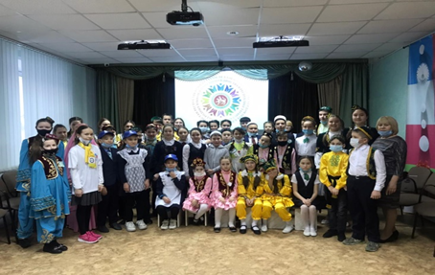
Набережные Челны | 2.Выставка писателей и поэтов юбиляров в библиотеке. | 415 | Школьный библиотекарь Ирина Борисовна выставила книги писателей и поэтов юбиляров: Мусы Джалиля, Габдуллы Тукая. Учащиеся посетили школьную библиотеку и узнали много интересного про жизнь и творчество великих писателей и поэтов.  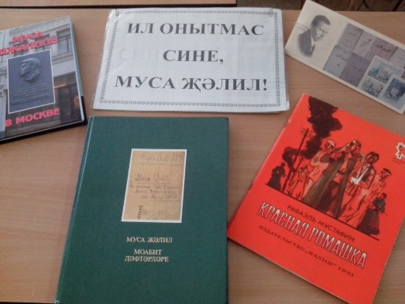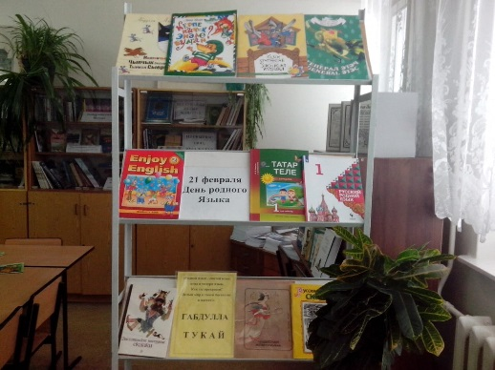
Набережные Челны | 3.»Язык родной, горжусь тобой!» посещение школьной библиотеки. | 25 | Для учащихся 2а класса, классный руководитель Ирина Николаевна провела мероприятие посвященное к Году родных языков. Познакомились с книгой «Радуга Сабантуя». Книга напечатано на татарском и на русском языках. Знакомство с творчеством детских писателей Хамидуллиной Верой Петровной и Ситдиковой Алфией Мирзануровной, проживающих в городе Набережные Челны.  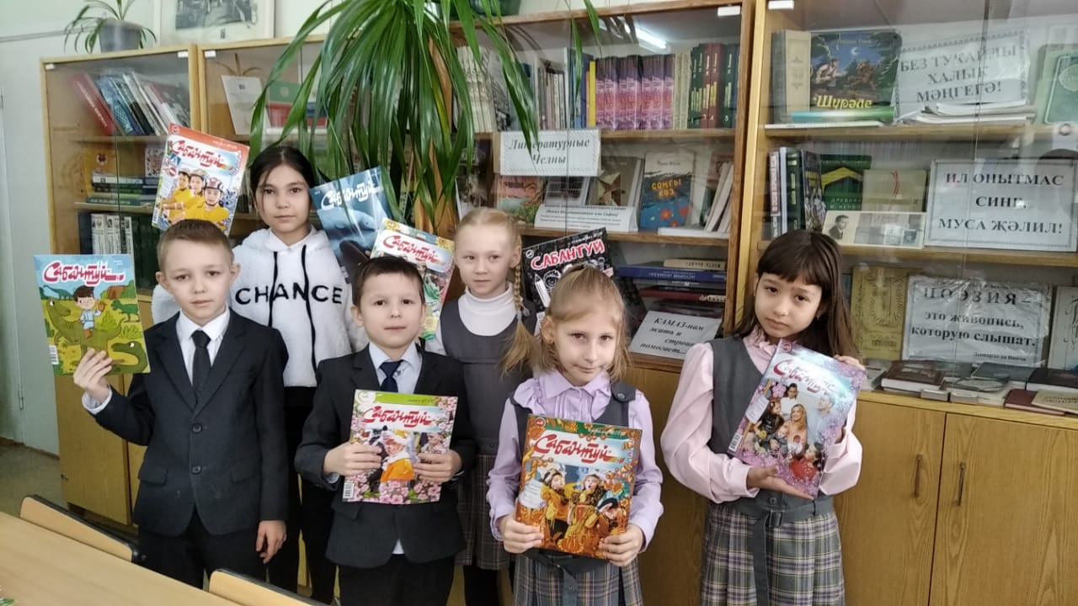
Набережные Челны | 4.»Культура народов Татарстана» изучение устного народного творчества народов, проживающих в республике Татарстан. | 25 | Учитель начальной школы Ирина Николаевна провела для 2а класса мероприятие по теме: »Культура народов Татарстана» к Году родных языков. Ирина Николаевна познакомила детей с культурой народов Татарстана.  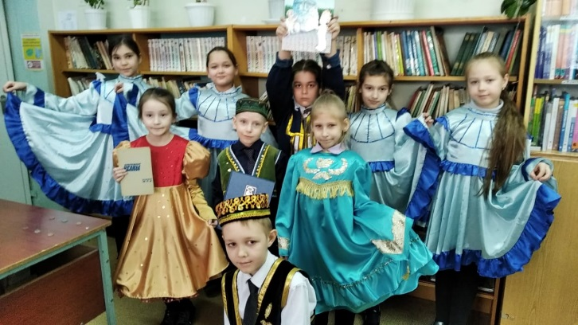
Набережные Челны | 5.Экскурсия в школьный музей. Тема: »Изучение истории народов Поволжья» | 28 | Посещение школьного музея. Лера Инсафовна познакомила 3а класс с историей народов Татарстана. Учащиеся узнали много интересного про историю народов Поволжья.  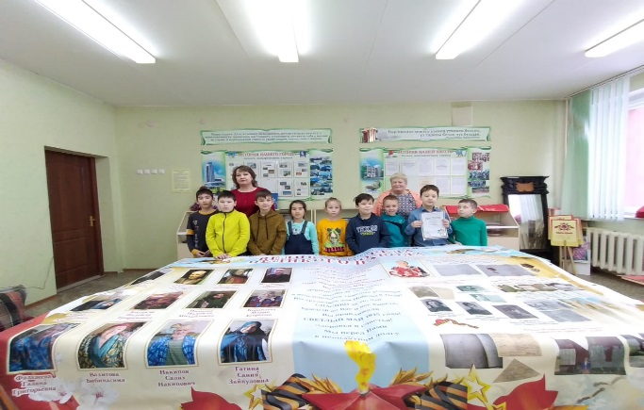
 | 1. «Мин татарча сөйләшәм». Номинация: «Шигъри гөлләмә». Конкурс чтецов. | 2 | 11февраля ДДТ№15 состоялось городское мероприятие «Мин татарча сөйләшәм». В номинации «Шигъри гөлләмә» участвовали в конкурсе чтецов ученицы: Ризатдинова Амира(2б) и Мифтахова Лилия (9Б). Ризатдинова Амира рассказала стихотворение Ф.Сафина «Киләчәктә», а Мифтахова Лилия К.Сибгатуллина «Шәһәрләрдә татар теле укытучылары». Учащихся подготовили учителя татарского языка и литературы: Шарапова Р.М., Ибатуллина Р.И.  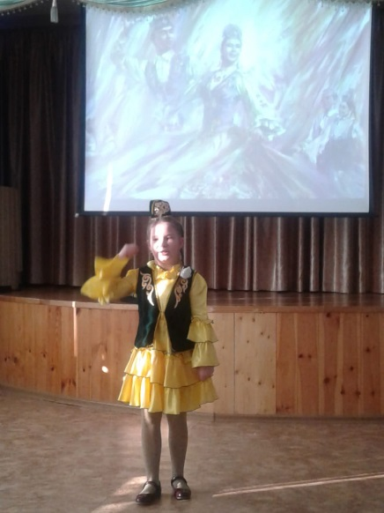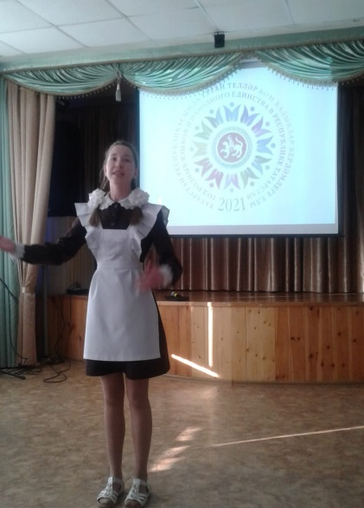
 | 2. Городской конкурс плакатов и стенгазет о родном языке, народных традициях, о великих деятелях искусства на разных языках. | 6 | Учащиеся 9Б класса под руководством учителя татарского языка и литературы Султаншиной М.И. сделали стенгазету на городской конурс.  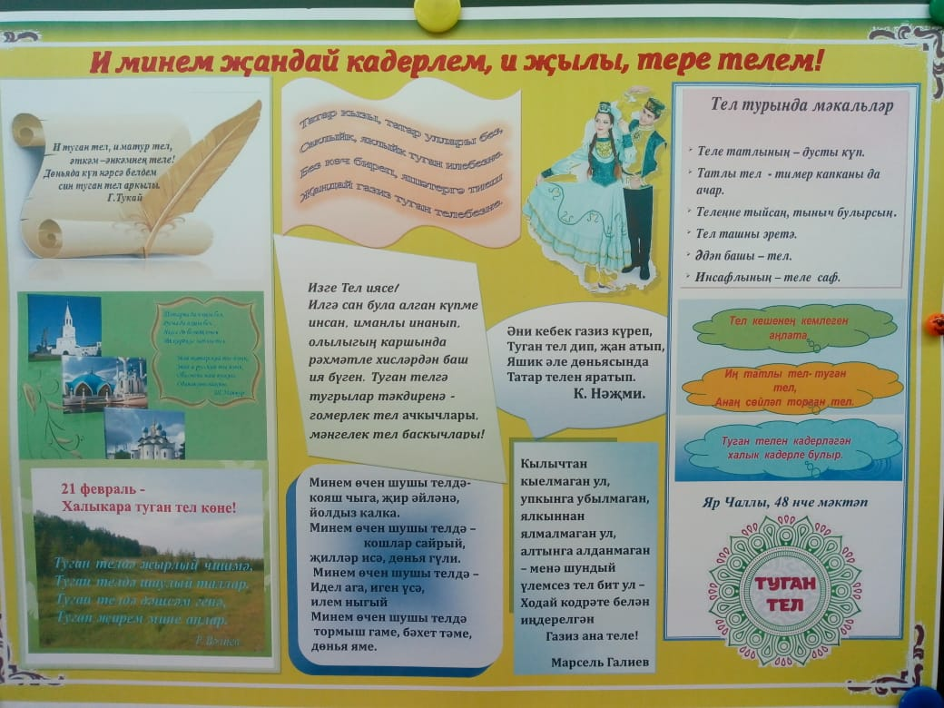
 | 3. Оформление стенда к Году роду родных языков. | 6 | Оформили стенд к Году родных языков ученики 9Б класса под руководством учителей татарского языка и литературы: Султаншиной М.И., Шараповой Р.М.  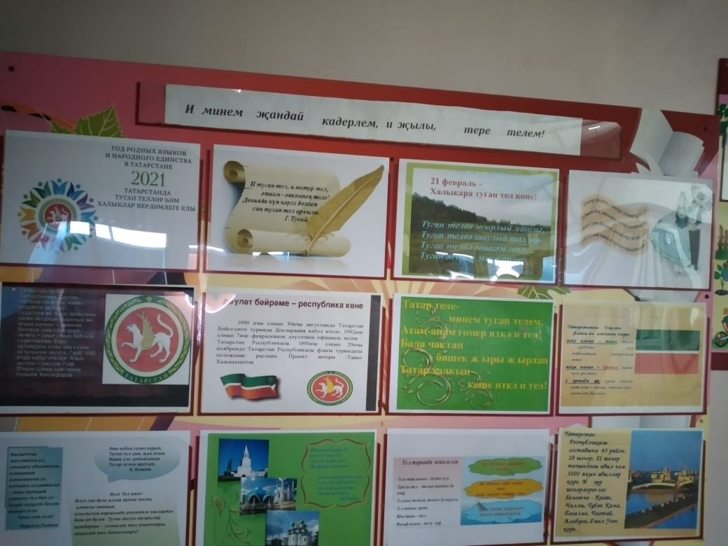
 | 4. Музыкально – литературный вечер к Году родных языков. (Әдәби – музыкаль кичә. “Халкыбызның чишмәсе”) | 2 | Музыкально – литературный вечер в ДК Энергетик вечер к Году родных языков. (Әдәби – музыкаль кичә. “Халкыбызның чишмәсе”). Учитель родного языка Шаяхметова В.И. с учениками 5Б класса посетила мероприятие.  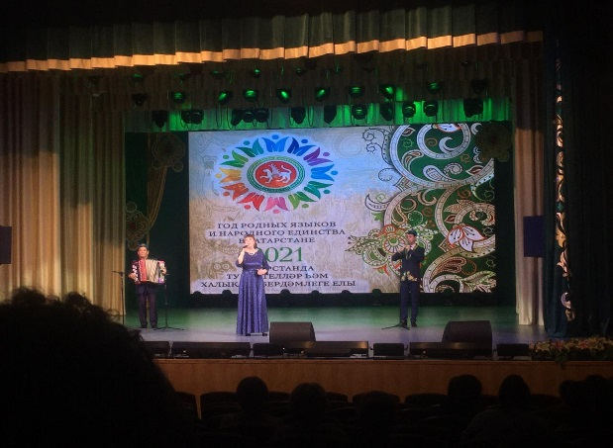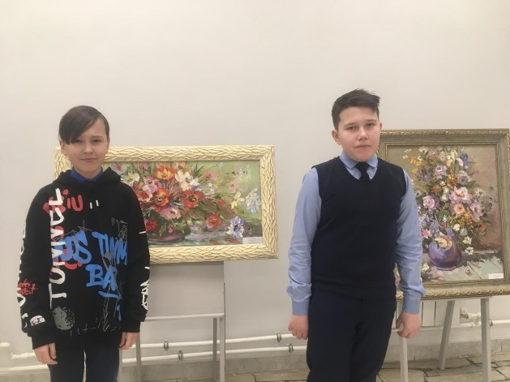
 | 5.Торжественное открытие Года родных языков и народного единства в ДШИ №13 | 6 | Торжественное мероприятие Года родных языков в ДШИ №13. Выступили ученицы из 9Б класса: Клещевникова Ангелина и Гатиятуллина Язиля. Руководитель: Наиля Салиховна.  